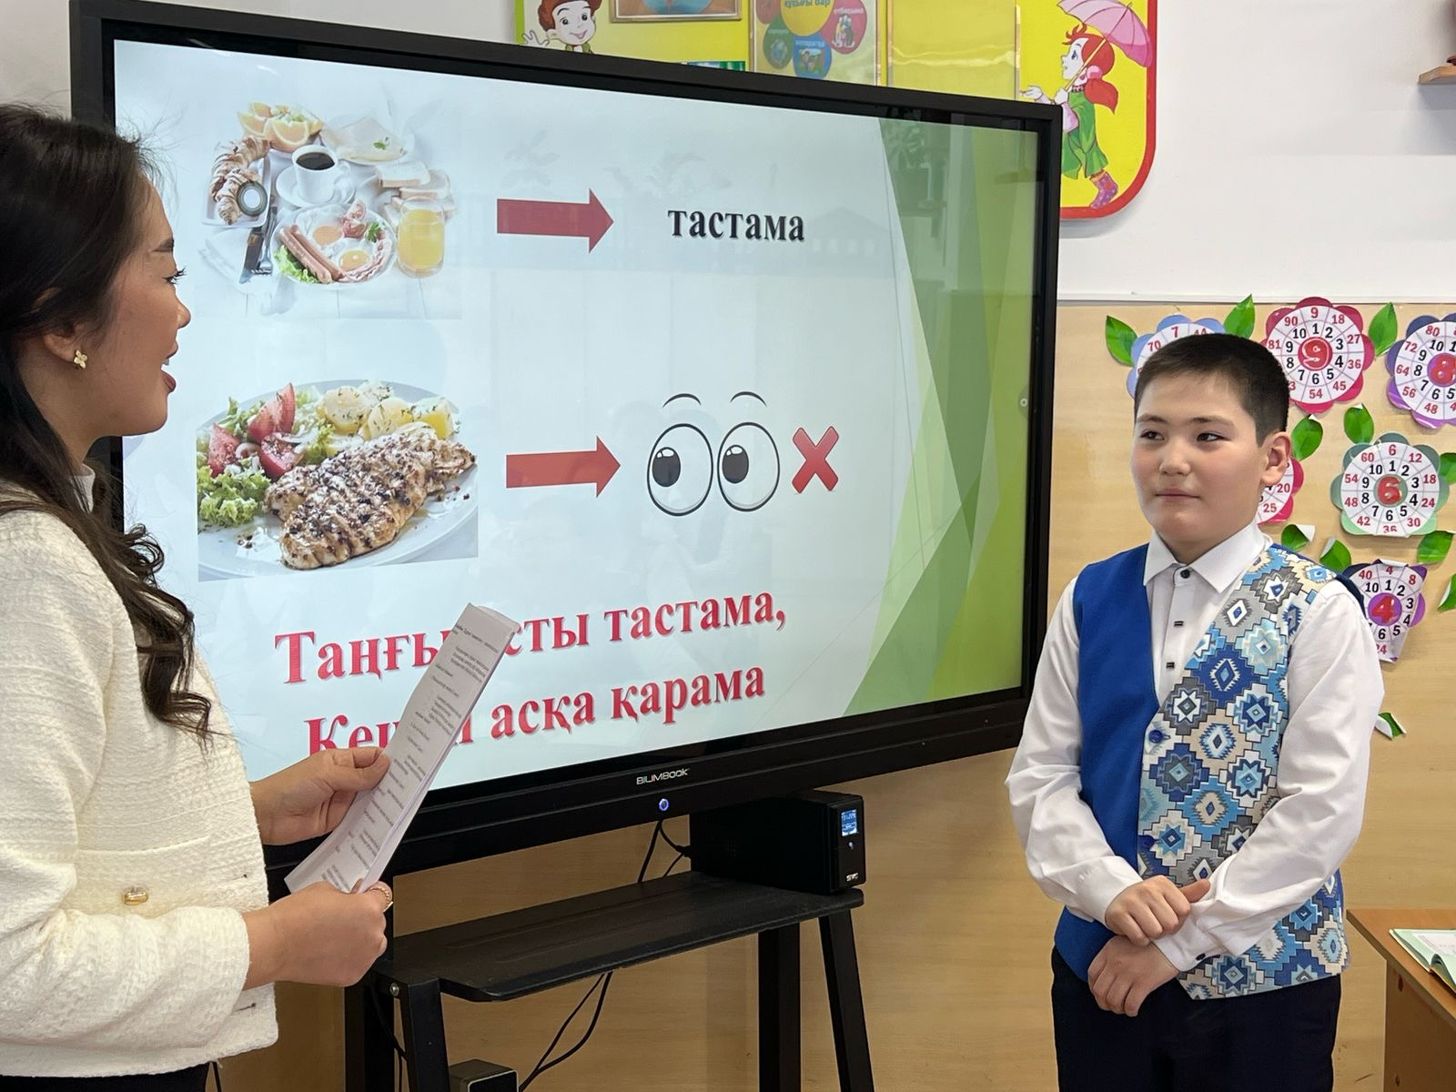
ДҰРЫС ТАМАҚТАНУ - ДЕНСАУЛЫҚ КЕПІЛІ
4 «А»СЫНЫП САҒАТЫНАН ҮЗІНДІ
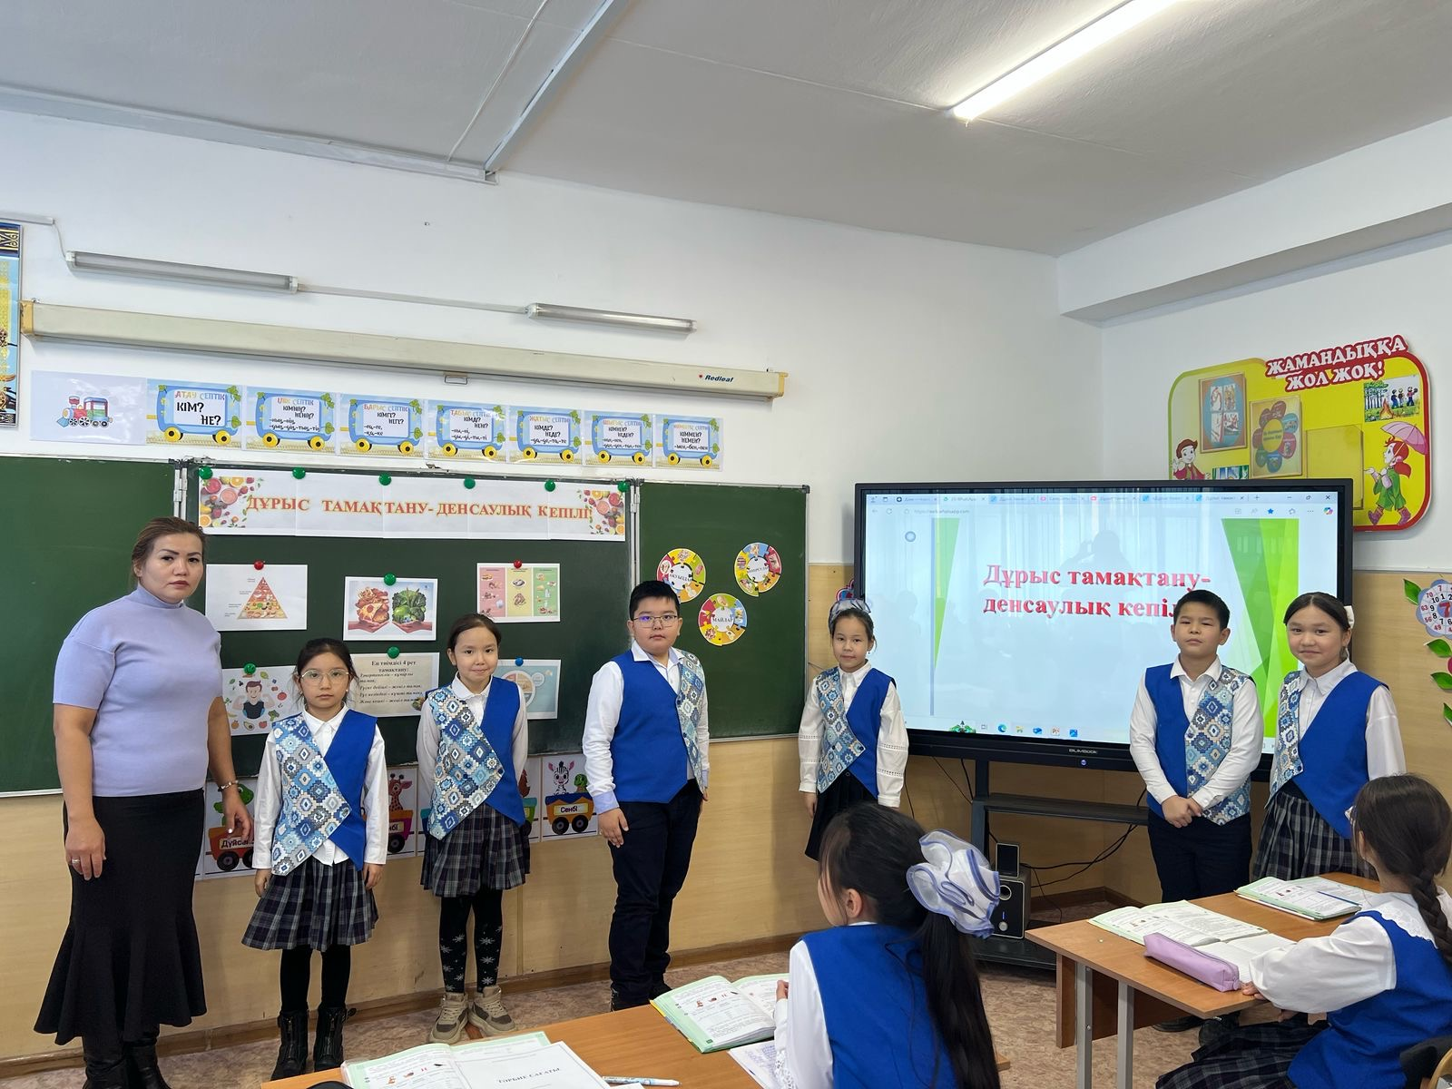

Дұрыс тамақтану – денсаулық кепілі
Сынып: Бастауыш сыныптар
Мақсаты: Оқушыларға дұрыс тамақтанудың маңызын түсіндіру, денсаулыққа пайдалы және зиянды тағамдар туралы білімдерін кеңейту.
Сабақ барысы:
- Кіріспе бөлім (5 минут)

Мұғалім:
– Балалар, сендер тамақтануды жақсы көресіңдер ме? Ал біз жейтін тағамдардың бәрі пайдалы ма?
– Бүгін біз денсаулық үшін ең маңызды әдеттердің бірі – дұрыс тамақтану туралы сөйлесеміз.

✅ Мұғалімнің әңгімесі:
– Адамның дені сау, күшті әрі ақылды болуы үшін дұрыс тамақтану қажет. Тамақ біздің ағзамызға қуат береді, ақыл-ойымызды дамытады. Бірақ тамақтың пайдалы және зиянды түрлері бар. Егер біз үнемі пайдалы тамақ жесек, денсаулығымыз мықты болады. Ал егер зиянды тағамдарды көп жесек, ауруға шалдығуымыз мүмкін.
- Негізгі бөлім (20 минут)

✅ Пайдалы және зиянды тағамдар
Мұғалім оқушылармен бірге пайдалы және зиянды тағамдарды талқылайды.
Пайдалы тағамдар:
- Көкөністер мен жемістер (алма, сәбіз, қияр, қызанақ)
- Сүт өнімдері (айран, ірімшік, сүт)
- Жармалар (күріш, қарақұмық, сұлы жармасы)
- Балық, ет, жұмыртқа
Зиянды тағамдар:
- Чипсы, фастфуд (гамбургер, пицца)
- Газды сусындар (кола, фанта)
- Тым көп тәтті (кәмпит, торт, шоколад)
✅ «Пайдалы ма, зиян ба?» ойыны
Мұғалім тағам атауын айтады, балалар пайдалы болса – қол шапалақтайды, зиянды болса – аяқтарын жерге тигізеді.
✅ Дұрыс тамақтану ережелері:
- Күн сайын пайдалы тағам жеу.
- Газды сусындар мен фастфудтан бас тарту.
- Көкөністер мен жемістерді көбірек тұтыну.
- Күніне жеткілікті су ішу.
- Тазалықты сақтау (қол жуу, таза ыдыстарды пайдалану).
✅ Жұмбақтар шешу
- Дәмі тәтті, түсі қызыл,
Жасқа да, кәріге пайдалы. (Алма)
- Өзі жасыл, дәмі ащы,
Таңдайыңда қалады аты. (Қияр)

3. Қорытынды бөлім (5 минут)
– Балалар, бүгін біз не үйрендік?
– Дұрыс тамақтану не үшін қажет?
– Қандай пайдалы тағамдарды жақсы көресіңдер?
Қорытынды: Дұрыс тамақтану – денсаулықтың кепілі! Сондықтан әрдайым пайдалы тағамдарды таңдап, денсаулығымызды күтуіміз керек!
Қорытынды тапсырма: Оқушылар өздерінің сүйікті пайдалы тағамдарын атап шығады.

